HỌC VIỆN HÀNG KHÔNG VIỆT NAM
KHOA CÔNG NGHỆ THÔNG TIN


BÁO CÁO
THỰC TẬP TỐT NGHIỆP
CÔNG NGHỆ THÔNG TIN

XÂY DỰNG HỆ THỐNG AI GIỮ XE SỬ DỤNG
THẺ SINH VIÊN

Giảng viên hướng dẫn: ThS.NCS. Nguyễn Thanh Hiếu
Sinh viên/ Nhóm sinh viên thực hiện: Nhóm 68
Mã số sinh viên:
Lớp: 010100087801

TP.Hồ Chí Minh, tháng 5/2026
HỌC VIỆN HÀNG KHÔNG VIỆT NAM
KHOA CÔNG NGHỆ THÔNG TIN


BÁO CÁO
THỰC TẬP TỐT NGHIỆP
CÔNG NGHỆ THÔNG TIN

XÂY DỰNG HỆ THỐNG AI GIỮ XE SỬ DỤNG
THẺ SINH VIÊN

Giảng viên hướng dẫn: ThS.NCS. Nguyễn Thanh Hiếu
Sinh viên/ Nhóm sinh viên thực hiện: Nhóm 68
Mã số sinh viên:
Lớp: 010100087801

Thành phố Hồ Chí Minh, tháng 5/2026
Danh sách Nhóm:
STT | Họ và tên | MSSV | Lớp | Ghi chú
1 | Trần Phạm Minh Đức | 2331540141 | 23ĐHTT03
2 | Nguyễn Trung Kiên | 2331540182 | 23ĐHTT04
3 | Đoàn Thị Bảo Trân | 2331540187 | 23ĐHTT04

Cán bộ chấm thi 1  (ký và ghi rõ họ tên) | Cán bộ chấm thi 2  (ký và ghi rõ họ tên)
Cán bộ chấm thi phúc khảo 1  (ký và ghi rõ họ tên) | Cán bộ chấm thi phúc khảo 2  (ký và ghi rõ họ tên)

DANH MỤC CÁC KÝ HIỆU, CHỮ VIẾT TẮT

Ký hiệu, chữ viết tắt | Chữ viết đầy đủ
OCR | Optical Character Recognition
OpenCV | Open Source Computer Vision Library
YOLO | You Only Look Once
AI | Artificial Intelligence

MỤC LỤC ẢNH
Hình 2.2: Logo EasyOCR 6
Hình 2.3: Logo Google Colab và Streamlit 7
Hình 2.4: Logo Pycharm IDE 8
Hình 2.5: Logo MongoDB 10
Hình 3.1: Biểu đồ usecase 12
Bảng 3.1: Đặc tả chức năng đăng nhập hệ thống 13
Bảng 3.2: Đặc tả chức năng đăng ký hệ thống 14
Bảng 3.3: Đặc tả chức năng đăng xuất hệ thống 15
Bảng 3.4: Đặc tả chức năng quản lý lịch sử ra vào hệ thống 16
Bảng 3.5: Đặc tả chức năng xem lịch sử ra vào cá nhân 17
Bảng 3.6: Đặc tả chức năng nạp tiền trực tiếp vào tài khoản 18
Bảng 3.7: Đặc tả chức năng quét mã và biển số 19
Bảng 3.8: Đặc tả chức năng khôi phục mật khẩu qua OTP 20
Bảng 3.9: Đặc tả chức năng thanh toán nạp tiền 21
Bảng 3.10: Đặc tả chức năng xem lịch sử giao dịch và biến động số dư 22
Hình 3.2: Biểu đồ hoạt động chức năng đăng nhập 23
Hình 3.3: Biểu đồ hoạt động chức năng đăng ký 24
Hình 3.4: Biểu đồ hoạt động chức năng đăng xuất 25
Hình 3.5: Biểu đồ hoạt động chức năng quản lý ra vào 26
Hình 3.6: Biểu đồ hoạt động chức năng xem lịch sử ra vào 27
Hình 3.7: Biểu đồ hoạt động chức năng nạp tiền vào tài khoản 28
Hình 3.8: Biểu đồ hoạt động chức năng quét mã và biển số 29
Hình 3.9: Biểu đồ hoạt động chức năng quên mật khẩu 30
Hình 3.10: Biểu đồ hoạt động chức năng thanh toán nạp tiền sinh viên 31
Hình 3.11: Biểu đồ hoạt động chức năng xem lịch sử giao dịch 32
Hình 3.12: Biểu đồ tuần tự chức năng đăng nhập 33
Hình 3.13: Biểu đồ tuần tự chức năng đăng ký 34
Hình 3.14: Biểu đồ tuần tự chức năng đăng xuất 35
Hình 3.15: Biểu đồ tuần tự chức năng quản lý ra vào 36
Hình 3.16: Biểu đồ tuần tự chức năng xem lịch sử ra vào 36
Hình 3.17: Biểu đồ tuần tự chức năng nạp tiền trực tiếp Admin 37
Hình 3.18: Biểu đồ tuần tự chức năng quét mã và biển số 38
Hình 3.19: Biểu đồ tuần tự chức năng thanh toán 39
Hình 3.20: Biểu đồ tuần tự chức năng thanh toán 40
Hình 3.21: Biểu đồ tuần tự chức năng quên mật khẩu 41
Hình 3.22: Biểu đồ lớp 42
Bảng 3.11: Bảng dữ liệu của collection Student 43
Bảng 3.12: Bảng dữ liệu của collection Gate_logs 43
Bảng 3.13: Bảng dữ liệu của collection Recharge_logs 43
Bảng 3.14: Bảng dữ liệu của collection Users 44
Bảng 3.15: Bảng dữ liệu của collection Alerts 44
Hình 3.23: Giao diện trang đăng nhập 45
Hình 3.24: Giao diện trang đăng ký 46
Hình 3.25: Giao diện trang chủ User 47
Hình 3.26: Giao diện lịch sử ra vào 47
Hình 3.26: Giao diện lịch sử ra vào 48
Hình 3.27: Giao diện nạp tiền bằng QR 48
Hình 3.28: Giao diện tài khoản Admin 49
Hình 3.29: Giao diện tài khoản Admin 49

MỤC LỤC
CHƯƠNG 1. GIỚI THIỆU 2
1.1. Lý do chọn đề tài 2
1.2. Mục tiêu đề tài 2
1.3. Phạm vi đề tài 2
1.4 Đối tượng nghiên cứu 3
1.5. Phương pháp nghiên cứu 3
CHƯƠNG 2. CƠ SỞ LÝ THUYẾT 5
2.1. Kiến trúc mô hình YOLOv8 (You Only Look Once version 8) 5
2.2. Thư viện EasyOCR cho nhận diện ký tự quang học 6
2.3. Nền tảng Google Colab và Framework Streamlit 7
2.4. Ngôn ngữ lập trình Python và môi trường Pycharm 8
2.5. Xây dựng tập dữ liệu (Dataset) cho hệ thống 9
2.6. Cơ sở dữ liệu MongoDB 9
2.7. Nền tảng thanh toán PayOS 10
CHƯƠNG 3. PHÂN TÍCH HỆ THỐNG VÀ XÂY DỰNG SẢN PHẨM 11
3.1. Phân tích hệ thống 11
3.1.1 Biểu đồ usecase 12
3.1.2 Đặc tả usecase 13
3.1.3 Biểu đồ hoạt động Activity 23
3.1.4 Biểu đồ tuần tự 33
3.1.5 Biểu đồ lớp 42
3.2. Cấu trúc bảng dữ liệu 43
3.3. Xây dựng giao diện sản phẩm 45
KẾT LUẬN 50
DANH MỤC TÀI LIỆU THAM KHẢO 52
PHỤ LỤC 53

MỞ ĐẦU
Trong những năm gần đây, công nghệ trí tuệ nhân tạo (AI) đang ngày càng được biết đến và ứng dụng rộng rãi trong nhiều lĩnh vực của đời sống. Một trong những hướng đi nổi bật là áp dụng AI và các hệ thống quản lý nhằm nâng cao tính tự động hóa, giảm sự phụ thuộc vào con người và tăng độ chính xác trong vận hành. Đối với các bãi giữ xe tại trường học, việc quản lý thủ công vẫn còn khá phổ biến và thường nhiều bất cập như mất thời gian kiểm tra, dễ nhầm lẫn thông tin hoặc tiềm ẩn rủi ro về an ninh.
Từ thực tế đó, việc xây dựng một hệ thống giữ xe thông minh có khả năng tự động nhận diện và kiểm soát phương tiện dựa trên việc sử dụng camera để quét biển số xe theo thời gian thực, đồng thời kết hợp với thông tin từ thẻ sinh viên để quản lý dữ liệu. Khi phương tiện vào bãi, hệ thống sẽ kiểm tra và lưu trữ thông tin nếu chưa tồn tại; khi phương tiện ra khỏi bãi, hệ thống tiếp tục đối chiếu dữ liệu đã lưu để xác nhận tính hợp lệ.
Đề tài “Xây dựng hệ thống giữ xe AI sử dụng thẻ sinh viên” được thực hiện với mục tiêu tìm hiểu và áp dụng các kỹ thuật xử lý hình ảnh, nhận dạng biển số xe cũng như xây dựng một hệ thống quản lý cơ bản. Thông qua quá trình thực hiện, nhóm có cơ hội củng cố kiến thức đã học và tiếp cận với các công nghệ thực tế, từ đó nâng cao kỹ năng chuyên môn.

CHƯƠNG 1. GIỚI THIỆU

1.1. Lý do chọn đề tài
Sau khi khảo sát thực tế tại các trường đại học, việc quản lý bãi giữ xe vẫn chủ yếu được thực hiện theo phương pháp thủ công hoặc bán tự động. Điều này dẫn đến nhiều hạn chế như mất thời gian khi kiểm tra xe ra vào, dễ gây nhầm lẫn giữa các thông tin giữa các phương tiện, cũng như khó kiểm soát trong những thời điểm đông người. Bên cạnh đó, vấn đề an ninh trong bãi giữ xe cũng là một yếu tố đáng được quan tâm, đặc biệt là nguy cơ mất trộm hoặc tráo đổi phương tiện.
Là sinh viên ngành Công nghệ thông tin, việc tìm kiếm một đề tài có tính ứng dụng thực tế cao luôn là mục tiêu quan trọng.

1.2. Mục tiêu đề tài
Đề tài tập trung vào việc nghiên cứu và phát triển một hệ thống quản lý bãi xe thông minh dành riêng cho đối tượng sinh viên và cán bộ trong nhà trường. Hệ thống có nhiệm vụ tự động hóa toàn bộ quy trình kiểm soát xe ra vào bằng cách kết hợp thông tin định danh từ thẻ sinh viên với dữ liệu hình ảnh biển số xe được camera ghi lại.
Kết quả cần đạt được về mặt ứng dụng là một phần mềm hoàn chỉnh có giao diện thân thiện, hoạt động ổn định và có khả năng xử lý dữ liệu theo thời gian thực để đảm bảo lưu thông thông suốt. Về mặt công nghệ, đề tài hướng tới việc làm chủ và triển khai hiệu quả các thuật toán học sâu để nhận diện chính xác biển số xe trong nhiều điều kiện môi trường khác nhau, đồng thời xây dựng được một cơ sở dữ liệu đồng bộ, an toàn, phục vụ tốt cho công tác quản trị và truy xuất thông tin khi cần thiết.

1.3. Phạm vi đề tài
Phạm vi nghiên cứu của đề tài tập trung vào việc xây dựng và thực nghiệm hệ thống tại bãi giữ xe trong khuôn viên trường đại học, cụ thể là kiểm soát các phương tiện xe gắn máy của sinh viên và cán bộ nhân viên. Về mặt không gian, hệ thống được thiết kế để hoạt động tại các cổng ra vào có lắp đặt camera giám sát và đầu đọc thẻ từ. Về mặt thời gian, dữ liệu nghiên cứu và thực nghiệm được thu thập trong học kỳ thực tập, bao gồm các khung giờ cao điểm và điều kiện ánh sáng thay đổi từ sáng sớm đến chiều tối. Trong lĩnh vực kỹ thuật, đề tài giới hạn nghiên cứu ở các thuật toán xử lý ảnh số, nhận diện ký tự quang học đối với biển số xe theo tiêu chuẩn Việt Nam và tích hợp cơ sở dữ liệu thẻ sinh viên hiện hành, không đi sâu vào việc quản lý các loại phương tiện đặc thù khác như ô tô hay xe đạp điện không biển số.

1.4 Đối tượng nghiên cứu
Đối tượng nghiên cứu trọng tâm của đề tài bao gồm các mô hình học sâu chuyên dụng cho bài toán phát hiện vật thể và nhận diện ký tự, cụ thể là kiến trúc mạng thần kinh nhân tạo phục vụ việc trích xuất biển số từ hình ảnh camera. Bên cạnh đó, đề tài cũng tập trung nghiên cứu quy trình mã hóa và xác thực dữ liệu trên thẻ sinh viên, cấu trúc cơ sở dữ liệu quan hệ để lưu trữ thông tin giao dịch xe ra vào. Ngoài ra, các yếu tố ngoại cảnh như góc độ camera, độ phân giải hình ảnh và điều kiện môi trường cũng là những đối tượng quan trọng được khảo sát để đảm bảo độ chính xác cho hệ thống AI.

1.5. Phương pháp nghiên cứu
Để hoàn thành đề tài này, quá trình nghiên cứu được thực hiện thông qua sự kết hợp của nhiều phương pháp khoa học. Trước hết, phương pháp thu thập thông tin được triển khai bằng cách đọc và tổng hợp các tài liệu kỹ thuật, các công trình nghiên cứu đi trước về thư viện OpenCV, YOLO và các chuẩn kết nối dữ liệu thẻ từ. Tiếp theo, phương pháp xử lý thông tin định tính và định lượng được sử dụng để phân tích dữ liệu hình ảnh, từ đó đánh giá tỷ lệ nhận diện chính xác của mô hình AI. Cuối cùng, phương pháp thực nghiệm đóng vai trò then chốt khi tiến hành chạy thử nghiệm hệ thống trong môi trường giả lập và thực tế, từ đó quan sát các lỗi phát sinh, đo lường tốc độ xử lý của phần mềm để tiến hành điều chỉnh và tối ưu hóa các tham số thuật toán sao cho phù hợp với yêu cầu thực tế.
1.6. Bố cục đề tài
Nội dung của báo cáo thực tập được tổ chức chặt chẽ bao gồm các chương tiếp theo nhằm làm rõ quá trình xây dựng hệ thống.
Chương 2 tập trung trình bày về cơ sở lý thuyết và các công nghệ cốt lõi được ứng dụng trong đề tài, trọng tâm là kiến trúc của mô hình YOLOv8 trong bài toán phát hiện vật thể và thư viện EasyOCR trong việc trích xuất ký tự quang học. Chương này cũng phân tích vai trò của môi trường điện toán đám mây Google Colab trong việc huấn luyện các mô hình học sâu và giới thiệu về framework Streamlit như một công cụ hiện đại để triển khai giao diện ứng dụng web nhanh chóng, giúp người dùng tương tác trực tiếp với các mô hình AI đã xây dựng.
Trong Chương 3, đề tài đi sâu vào quy trình xây dựng và phát triển hệ thống bao gồm hai mô hình định danh độc lập là nhận diện biển số xe và nhận diện thông tin trên thẻ sinh viên. Chương này mô tả chi tiết các giai đoạn từ thu thập dữ liệu, gắn nhãn hình ảnh cho đến quá trình huấn luyện mô hình trên Google Colab để đạt được độ chính xác tối ưu.
Chương Kết Luận trình bày kết quả thực nghiệm và đánh giá hiệu năng của hệ thống sau khi triển khai trên thực tế. Nội dung chương bao gồm việc đo lường các chỉ số về độ chính xác, tốc độ nhận diện của YOLOv8 và khả năng đọc chữ của EasyOCR dưới các tác động của môi trường, từ đó đưa ra những phân tích về ưu điểm cũng như những mặt còn hạn chế. Cuối cùng, phần kết luận sẽ tổng hợp lại những mục tiêu đã đạt được trong quá trình thực tập và đề xuất các phương án nâng cấp hệ thống trong tương lai.

CHƯƠNG 2. CƠ SỞ LÝ THUYẾT
Để xây dựng một hệ thống AI nhận diện biển số và thẻ sinh viên có độ chính xác cao và khả năng triển khai linh hoạt, việc lựa chọn các công cụ và thuật toán phù hợp là yếu tố tiên quyết. Chương này sẽ trình bày chi tiết về các nền tảng và thư viện cốt lõi đã được lựa chọn dựa trên sự tối ưu về tốc độ xử lý, khả năng huấn luyện trên đám mây và tính tiện dụng trong việc xây dựng giao diện người dùng.

2.1. Kiến trúc mô hình YOLOv8 (You Only Look Once version 8)
YOLOv8 là phiên bản mới nhất trong dòng mô hình nhận dạng vật thể nổi tiếng YOLO, được phát triển bởi Ultralytics và ra mắt vào đầu năm 2023. Đây là một bước tiến lớn so với các phiên bản tiền nhiệm, kế thừa sức mạnh từ các kiến trúc trước đó đồng thời loại bỏ các thành phần phức tạp để tối ưu tốc độ và độ chính xác.
Khái niệm: YOLOv8 là một mô hình "Single-shot", nghĩa là nó chỉ cần quét qua hình ảnh một lần duy nhất để dự đoán đồng thời vị trí các hộp bao (bounding boxes) và xác suất của các lớp đối tượng. Trong đề tài này, YOLOv8 được sử dụng để huấn luyện hai mô hình riêng biệt: một để phát hiện vị trí biển số xe và một để xác định vùng chứa thông tin trên thẻ sinh viên.
Điểm mạnh: Tốc độ xử lý cực nhanh, phù hợp cho các hệ thống giám sát thời gian thực. Kiến trúc "Anchor-free" giúp mô hình linh hoạt hơn trong việc nhận diện các vật thể có kích thước biến thiên.
Điểm yếu: Đòi hỏi cấu hình phần cứng mạnh (GPU) trong quá trình huấn luyện và có thể gặp khó khăn với các vật thể quá nhỏ hoặc nằm quá sát nhau trong một khung hình phức tạp.

Hình 2.1: Logo YoloV8

2.2. Thư viện EasyOCR cho nhận diện ký tự quang học
EasyOCR là một thư viện mã nguồn mở mạnh mẽ dựa trên nền tảng PyTorch, được thiết kế để giải quyết bài toán OCR (Optical Character Recognition) một cách đơn giản và hiệu quả.
Khái niệm: EasyOCR kết hợp hai mô hình học sâu: mô hình Craft để phát hiện vùng văn bản và mô hình CRNN để nhận diện các ký tự trong vùng đó. Trong hệ thống giữ xe, EasyOCR đóng vai trò "đọc" các con số trên biển số xe và mã số sinh viên từ các vùng ảnh mà YOLOv8 đã cắt ra.
Điểm mạnh: Hỗ trợ đa ngôn ngữ (hơn 80 ngôn ngữ bao gồm tiếng Việt), dễ cài đặt và sử dụng mà không cần cấu hình phức tạp. Độ chính xác cao với các phông chữ tiêu chuẩn trên biển số xe và thẻ sinh viên.
Điểm yếu: Thời gian xử lý có thể chậm hơn so với các phương pháp OCR truyền thống nếu không có sự hỗ trợ của GPU, đôi khi bị nhầm lẫn giữa các ký tự có hình dáng tương đồng như '0' và 'O' hoặc '1' và 'I'.

Hình 2.2: Logo EasyOCR

2.3. Nền tảng Google Colab và Framework Streamlit
Sự kết hợp giữa môi trường huấn luyện Google Colab và công cụ triển khai Streamlit tạo nên một quy trình phát triển phần mềm AI khép kín và hiện đại.
Google Colab: Là dịch vụ lưu trữ Notebook dựa trên đám mây của Google, cung cấp miễn phí tài nguyên GPU (như Tesla T4). Đây là môi trường lý tưởng để huấn luyện mô hình YOLOv8 với tập dữ liệu lớn mà không bị giới hạn bởi cấu hình phần cứng cá nhân.
Streamlit: Là một framework mã nguồn mở dành cho Python, cho phép các kỹ sư dữ liệu xây dựng giao diện ứng dụng web chỉ trong vài dòng mã. Thay vì phải sử dụng các framework web phức tạp như Django hay Flask, Streamlit giúp nhanh chóng chuyển đổi mô hình AI thành một ứng dụng quản lý bãi xe có giao diện trực quan, hỗ trợ hiển thị luồng video từ camera và kết quả đối soát dữ liệu ngay trên trình duyệt.
Điểm mạnh chung: Tiết kiệm chi phí đầu tư hạ tầng, rút ngắn thời gian từ giai đoạn nghiên cứu đến khi triển khai thực tế và dễ dàng chia sẻ sản phẩm thông qua môi trường web.

Hình 2.3: Logo Google Colab và Streamlit

2.4. Ngôn ngữ lập trình Python và môi trường Pycharm
Trong lĩnh vực Trí tuệ nhân tạo và Thị giác máy tính, Python được lựa chọn là ngôn ngữ chủ đạo nhờ hệ sinh thái thư viện phong phú và cộng đồng hỗ trợ lớn.
Ngôn ngữ Python: Với cú pháp đơn giản, dễ đọc và khả năng tương thích cao với các thư viện học sâu như PyTorch (nền tảng của YOLOv8), Python giúp rút ngắn thời gian phát triển từ ý tưởng đến sản phẩm thực tế. Trong dự án này, Python đóng vai trò là "sợi dây liên kết" giữa các thành phần từ xử lý ảnh, chạy mô hình AI đến việc điều hướng dữ liệu trên giao diện web.
Môi trường Pycharm: Đây là một IDE (Integrated Development Environment) chuyên nghiệp dành riêng cho Python. Pycharm hỗ trợ quản lý mã nguồn hiệu quả, kiểm soát các môi trường ảo (Virtual Environment) để tránh xung đột thư viện và cung cấp công cụ Debug mạnh mẽ giúp phát hiện lỗi trong quá trình tích hợp mô hình YOLOv8 và EasyOCR.


Hình 2.4: Logo Pycharm IDE

2.5. Xây dựng tập dữ liệu (Dataset) cho hệ thống
Chất lượng của mô hình AI phụ thuộc rất lớn vào dữ liệu đầu vào. Trong đề tài này, quá trình xây dựng tập dữ liệu được chia làm hai phần chính tương ứng với hai bài toán nhận diện khác nhau.
Dataset Biển số xe: Tập dữ liệu bao gồm 1,005 hình ảnh xe máy được chụp tại các bãi xe thực tế với nhiều góc độ, khoảng cách và điều kiện ánh sáng khác nhau (nắng gắt, bóng râm, buổi tối). Các hình ảnh sau khi thu thập được tiến hành gắn nhãn (Labeling) để khoanh vùng vị trí biển số, giúp mô hình YOLOv8 học được đặc điểm nhận dạng của các loại biển số xe theo tiêu chuẩn Việt Nam.
Dataset Thẻ sinh viên: Gồm 660 ảnh và do thẻ sinh viên có cấu trúc thông tin cố định nhưng hình ảnh chụp thực tế có thể bị lóa hoặc nghiêng, tập dữ liệu này tập trung vào các mẫu thẻ của trường. Việc gắn nhãn tập trung vào vùng chứa mã số sinh viên và họ tên để đảm bảo khi đưa vào mô hình "thesv", hệ thống có thể cắt chính xác vùng thông tin cần đọc, hỗ trợ tối đa cho bước xử lý ký tự của EasyOCR sau đó.

2.6. Cơ sở dữ liệu MongoDB
Trong các hệ thống nhận diện thực tế, việc lưu trữ dữ liệu sau khi trích xuất từ hình ảnh là vô cùng quan trọng. Dự án lựa chọn MongoDB – một hệ quản trị cơ sở dữ liệu NoSQL dựa trên cấu trúc tài liệu (Document-oriented).
Cấu trúc linh hoạt: Khác với các cơ sở dữ liệu quan hệ truyền thống, MongoDB lưu trữ dữ liệu dưới dạng JSON-like (BSON). Điều này cực kỳ phù hợp với dữ liệu từ mô hình AI, nơi thông tin trích xuất từ biển số xe hay thẻ sinh viên có thể thay đổi tùy biến (ví dụ: lúc có họ tên, lúc chỉ có mã số).
Khả năng mở rộng: MongoDB hỗ trợ tốt việc lưu trữ lượng lớn lịch sử ra vào bãi xe hoặc danh sách sinh viên mà không làm giảm hiệu năng truy vấn.
Tích hợp Python: Thông qua thư viện pymongo, hệ thống dễ dàng thực hiện các thao tác thêm, xóa, sửa và tra cứu dữ liệu từ ứng dụng Streamlit một cách nhanh chóng và bảo mật thông qua chuỗi kết nối (Connection String) được bảo vệ.

Hình 2.5: Logo MongoDB

2.7. Nền tảng thanh toán PayOS
Để hoàn thiện quy trình tự động hóa cho bãi giữ xe hoặc các dịch vụ thu phí sinh viên, hệ thống tích hợp PayOS – một giải pháp cổng thanh toán trực tuyến hiện đại tại Việt Nam liên kết tới ngân hàng MBBank.
Tự động hóa thanh toán: PayOS cho phép tạo mã QR thanh toán nhanh (VietQR) dựa trên số tiền cần thu. Ngay sau khi người dùng quét mã và chuyển khoản thành công, PayOS sẽ gửi Webhook (thông báo tự động) về hệ thống để xác nhận giao diện đã thanh toán.
Trải nghiệm người dùng: Thay vì phải trả tiền mặt, người dùng chỉ cần quét mã QR được sinh ra trực tiếp trên giao diện Streamlit sau khi biển số xe được nhận diện. Điều này giúp giảm thiểu thời gian chờ đợi và sai sót trong quá trình thu phí.
Tính minh bạch: Mọi giao dịch thông qua PayOS đều được lưu vết, giúp quản trị viên dễ dàng đối soát doanh thu và trạng thái thanh toán của từng phương tiện hoặc sinh viên ngay trên hệ thống.

Hình 2.6: Logo PayOS

CHƯƠNG 3. PHÂN TÍCH HỆ THỐNG VÀ XÂY DỰNG SẢN PHẨM

3.1. Phân tích hệ thống
User:
Đăng nhập
-Sinh viên có thể đăng nhập bằng tài khoản đã dăng ký trước đó
Đăng ký
-Sinh viên đăng ký bằng email trường
Đăng xuất
-Đóng phiên làm việc
Quên mật khẩu
-Sinh viên có thể dùng email để reset lại mật khẩu đã quên
Nạp tiền
-Sinh viên có thể nạp vào tài khoản bằng việc quét mã QR
Hệ thống cần đáp ứng các nhóm chức năng chính sau:
Quản lý ra vào (Check-in/Check-out): Tự động nhận diện biển số xe (License Plate Recognition).
Tự động trích xuất thông tin từ thẻ sinh viên (Student ID Card OCR).
Đối chiếu thông tin biển số và mã số sinh viên (MSSV) để xác thực chủ xe.
Quản lý tài chính & Thanh toán:
Tích hợp cổng thanh toán trực tuyến (PayOS) để nạp tiền vào tài khoản.
Tự động tính toán và trừ phí gửi xe khi xe ra khỏi bãi.
Hệ thống thông báo:
Gửi email xác nhận ngay khi sinh viên nạp tiền thành công.
Gửi email thông báo biến động số dư và lịch sử gửi xe (thời gian ra, biển số) sau mỗi lượt check-out.
Quản trị hệ thống (Admin):
Giao diện quét camera thời gian thực qua WebRTC.
Tra cứu lịch sử ra vào và doanh thu.

3.1.1 Biểu đồ usecase
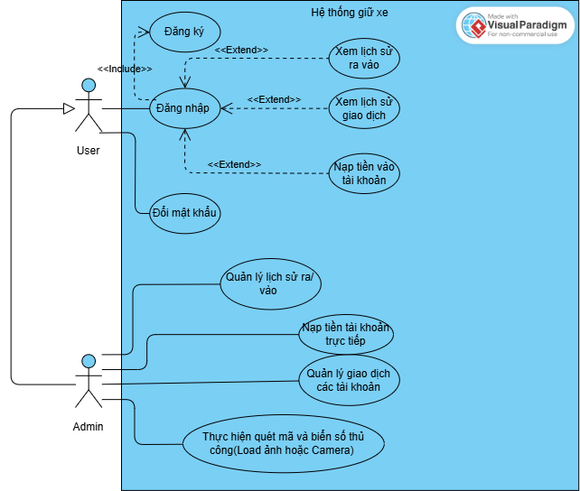
Hình 3.1: Biểu đồ usecase

3.1.2 Đặc tả usecase
UC-C1: Chức năng đăng nhập
Bảng 3.1: Đặc tả chức năng đăng nhập hệ thống
Use Case | Nội dung
Đăng nhập | Đăng nhập hệ thống
Actor | Quản trị viên (Admin), Sinh viên.
Dòng sự kiện chính | 1. Người dùng truy cập vào trang Web hệ thống  2. Người dùng nhập Tên đăng nhập (MSSV/Email) và Mật khẩu.  3. Hệ thống kiểm tra thông tin trong cơ sở dữ liệu MongoDB.  4. Nếu thông tin chính xác, hệ thống xác định quyền hạn (Role):  - Nếu là Admin: Chuyển hướng vào trang Quản lý bãi xe (Camera quét).  - Nếu là Sinh viên: Chuyển hướng vào trang Cá nhân (Xem số dư, nạp tiền, lịch sử ra/vào).
Các dòng sự kiện khác hoặc ngoại lệ | - Nếu nhập sai tên đăng nhập hoặc mật khẩu: Hệ thống hiển thị thông báo "Sai tài khoản hoặc mật khẩu" và yêu cầu nhập lại.  - Nếu tài khoản bị khóa: Thông báo cho người dùng liên hệ Admin.
Tiền điều kiện | Người dùng đã có tài khoản được cấp bởi hệ thống hoặc đã đăng ký trước đó. Thiết bị có kết nối Internet.
Hậu điều kiện | Người dùng truy cập thành công vào giao diện chức năng tương ứng với quyền hạn của mình

UC-C2: Chức năng đăng ký
Bảng 3.2: Đặc tả chức năng đăng ký hệ thống
Use Case | Nội dung
Đăng ký | Đăng ký hệ thống
Actor | Quản trị viên (Admin), Sinh viên.
Dòng sự kiện chính | 1. Người dùng nhập các thông tin bắt buộc (Họ tên, Email, Mã số sinh viên, Mật khẩu...).  2. Người dùng nhấn nút "Đăng ký".  3. Hệ thống kiểm tra tính hợp lệ của dữ liệu (Đúng định dạng email, mật khẩu đủ độ mạnh).  4. Hệ thống kiểm tra sự tồn tại của tài khoản (Email/MSSV đã có trong DB chưa).  5. Hệ thống lưu thông tin người dùng mới vào cơ sở dữ liệu.  6. Hệ thống thông báo đăng ký thành công và chuyển hướng sang trang Đăng nhập hoặc gửi email xác nhận
Các dòng sự kiện khác hoặc ngoại lệ | - Dữ liệu không hợp lệ: Hệ thống hiển thị thông báo lỗi tại các trường nhập liệu tương ứng.  - Tài khoản đã tồn tại: Hệ thống báo lỗi "Email hoặc MSSV đã được sử dụng"  - Lỗi kết ni Server: Hệ thống báo lỗi và yêu cầu người dùng thử lại sau.
Tiền điều kiện | -Người dùng đã truy cập vào trang Đăng ký và chưa có tài khoản.
Hậu điều kiện | - Phiên làm việc bị hủy bỏ, người dùng không thể truy cập các trang chức năng nếu không đăng nhập lại.

UC-C3: Chức năng đăng xuất
Bảng 3.3: Đặc tả chức năng đăng xuất hệ thống
Use Case | Nội dung
Đăng xuất | Đăng xuất hệ thống
Actor | Quản trị viên (Admin), Sinh viên.
Dòng sự kiện chính | 1. Người dùng nhấn vào nút "Đăng xuất" trên thanh điều hướng hoặc Sidebar.  2. Hệ thống gửi yêu cầu kết thúc phiên làm việc (Session).  3. Hệ thống xóa các biến trạng thái (st.session_state) lưu trữ thông tin người dùng.  4. Hệ thống tự động đóng kết nối Camera WebRTC (nếu đang bật).  5. Hệ thống chuyển hướng người dùng quay lại trang Đăng nhập
Các dòng sự kiện khác hoặc ngoại lệ | - Nếu người dùng chưa lưu các thay đổi quan trọng: Hệ thống có thể hiển thị thông báo xác nhận trước khi thoát.  - Nếu kết nối internet bị ngắt: Hệ thống vẫn thực hiện xóa session cục bộ để đảm bảo an toàn.
Tiền điều kiện | -Người dùng đang ở trạng thái đã đăng nhập vào hệ thống.
Hậu điều kiện | - Phiên làm việc bị hủy bỏ, người dùng không thể truy cập các trang chức năng nếu không đăng nhập lại.

UC-C4: Quản lý lịch sử ra vào
Bảng 3.4: Đặc tả chức năng quản lý lịch sử ra vào hệ thống
Use Case | Nội dung
Quản lý lịch sử ra vào | Quản lý lịch sử ra vào hệ thống
Actor | Quản trị viên (Admin)
Dòng sự kiện chính | 1. Admin chọn menu "📊 Thống kê hệ thống".  2. Hệ thống truy vấn dữ liệu từ Collection gate_logs.  3. Admin nhập MSSV hoặc Biển số vào bộ lọc để tìm kiếm.  4. Hệ thống thực hiện Query Regex và hiển thị kết quả lên bảng dữ liệu (Dataframe).  5. Hệ thống tính toán tổng doanh thu và số xe trong bãi dựa trên kết quả lọc.  6. Admin nhấn nút "Tải báo cáo" để xuất file CSV.
Các dòng sự kiện khác hoặc ngoại lệ | - Nếu không có dữ liệu khớp: Hệ thống hiển thị thông báo "Không tìm thấy dữ liệu phù hợp".
Tiền điều kiện | -Admin đã đăng nhập thành công.
Hậu điều kiện | - Thông tin lịch sử được hiển thị chính xác, hỗ trợ xuất báo cáo nghiệp vụ.

UC-C5: Xem lịch sử ra vào cá nhân
Bảng 3.5: Đặc tả chức năng xem lịch sử ra vào cá nhân
Use Case | Nội dung
Xem lịch sử ra vào cá nhân | Quản lý lịch sử ra vào hệ thống
Actor | Sinh viên
Dòng sự kiện chính | 1. Sinh viên đăng nhập vào hệ thống.  2. Hệ thống tự động lọc các bản ghi trong gate_logs có student_id trùng với st.session_state.user_info['username'].  3. Hệ thống hiển thị danh sách các lần vào/ra, biển số xe đã nhận diện và phí gửi xe tương ứng.  4. Sinh viên có thể xem tổng số dư tài khoản hiện tại.
Các dòng sự kiện khác hoặc ngoại lệ | - Nếu sinh viên mới chưa gửi xe lần nào: Hệ thống hiển thị bảng trống.
Tiền điều kiện | - Sinh viên đã đăng nhập thành công.
Hậu điều kiện | - Sinh viên nắm bắt được lịch sử sử dụng dịch vụ của mình..

UC-C6: Nạp tiền trực tiếp vào tài khoản
Bảng 3.6: Đặc tả chức năng nạp tiền trực tiếp vào tài khoản
Use Case | Nội dung
Nạp tiền vào tài khoản | Quản trị viên có thể nạp tiền vào tài khoản cụ thể
Actor | ,Quản trị viên
Dòng sự kiện chính | 1. Admin chọn chức năng "Nạp tiền".  2. Admin nhập số tiền cần nạp.  3. Sau khi thanh toán thành công, hệ thống cập nhật trường balance trong Collection users.  4. Hệ thống ghi lại nhật ký nạp tiền vào Collection recharge_logs.
Các dòng sự kiện khác hoặc ngoại lệ | - Giao dịch bị hủy: Hệ thống không cập nhật số dư và thông báo lỗi.
Tiền điều kiện | - Tài khoản đang hoạt động.
Hậu điều kiện | - Số dư tài khoản được cập nhật ngay lập tức

UC-C7: Thực hiện quét mã và biển số
Bảng 3.7: Đặc tả chức năng quét mã và biển số
Use Case | Nội dung
Quét mã sinh viên và biển số | Nhận diện biển số và kiểm tra thẻ sinh viên
Actor | Hệ thống
Dòng sự kiện chính | 1. Camera quét biển số xe đang tiến vào/ra cổng.  2. AI nhận diện biển số (plate_detected) và trích xuất MSSV từ thẻ sinh viên.  3. Hệ thống kiểm tra trạng thái xe trong DB:  - Nếu xe đang ở ngoài: Thực hiện cho vào (Status: IN).  - Nếu xe đang ở trong: Thực hiện cho ra (Status: OUT) và tính phí (fee_charged).  4. Hệ thống ghi dữ liệu vào gate_logs.
Các dòng sự kiện khác hoặc ngoại lệ | - Nếu thẻ sinh viên chưa đăng ký: Yêu cầu người dùng đăng ký tài khoản trước.
Tiền điều kiện | 1. Camera và kết nối mạng đang hoạt động ổn định.  2. Model AI (YOLOv8/EasyOCR) đã được load thành công vào bộ nhớ.  3. Database MongoDB đã sẵn sàng để truy vấn.  4. Thiết bị phần cứng (ESP32/Servo - nếu có) đã được kết nối.
Hậu điều kiện | 1. Một bản ghi mới được tạo trong Collection gate_logs với đầy đủ thông tin (Thời gian, MSSV, Biển số, Trạng thái).  2. Số dư tài khoản sinh viên được cập nhật chính xác (trừ phí gửi xe khi OUT).  3. Hình ảnh bằng chứng (nếu có) được lưu trữ để đối chiếu khi cần thiết.  4. Trạng thái bãi xe được cập nhật (tăng/giảm số lượng xe hiện có).

UC-C8: Quên mật khẩu
Bảng 3.8: Đặc tả chức năng khôi phục mật khẩu qua OTP
Use Case | Nội dung
Khôi phục mật khẩu qua mã xác thực | Sinh viên nhập email và nhận mã OTP, nhập mã OTP để tiến hành đổi
Actor | Sinh viên
Dòng sự kiện chính | 1. Người dùng nhấn vào nút "Quên mật khẩu?" tại màn hình đăng nhập.  2. Hệ thống hiển thị hộp thoại (Dialog) yêu cầu nhập Email VAA.  3. Hệ thống kiểm tra Email trong Database. Nếu tồn tại, tạo mã OTP (6 số) và gửi qua Email.  4. Người dùng nhập mã OTP nhận được từ Email.  5. Hệ thống xác thực mã OTP và kiểm tra thời gian hết hạn (2 phút).  6. Nếu khớp, hệ thống cho phép người dùng nhập mật khẩu mới.  7. Hệ thống mã hóa mật khẩu mới và cập nhật vào Database
Các dòng sự kiện khác hoặc ngoại lệ | - Email không tồn tại: Thông báo "Email không tồn tại trong hệ thống".  - Sai OTP hoặc OTP hết hạn: Thông báo lỗi và yêu cầu gửi lại mã mới.
Tiền điều kiện | -Tài khoản người dùng đã được đăng ký và có địa chỉ Email hợp lệ.
Hậu điều kiện | -Mật khẩu được cập nhật mới thành công, người dùng có thể đăng nhập bằng mật khẩu mới.

UC-C9: Thanh toán nạp tiền
Bảng 3.9: Đặc tả chức năng thanh toán nạp tiền
Use Case | Nội dung
Thanh toán nạp tiền vào tài khoản | Sinh viên thực hiện nạp tiền vào tài khoản bãi xe thông qua cổng thanh toán trực tuyến (PayOS) để có số dư thanh toán phí gửi xe.
Actor | Sinh viên
Dòng sự kiện chính | 1. Người dùng đăng nhập vào hệ thống và chọn chức năng "Nạp tiền".  2. Hệ thống hiển thị giao diện nhập số tiền cần nạp (hoặc chọn các mức nạp có sẵn).  3. Người dùng nhập số tiền và nhấn "Xác nhận nạp tiền".  4. Hệ thống gọi API PayOS để tạo link thanh toán (Payment Link).  5. Hệ thống chuyển hướng người dùng sang giao diện thanh toán của PayOS (hoặc hiển thị mã QR).  6. Người dùng thực hiện quét mã QR/chuyển khoản qua ứng dụng Ngân hàng.  7. PayOS xác thực giao dịch thành công và gửi Webhook/Callback về hệ thống.  8. Hệ thống cập nhật số dư (Balance) vào Database và lưu lịch sử giao dịch.  9. Hệ thống thông báo nạp tiền thành công và hiển thị số dư mới.
Các dòng sự kiện khác hoặc ngoại lệ | - Người dùng hủy thanh toán: Hệ thống quay lại màn hình nạp tiền và thông báo "Giao dịch đã bị hủy"  - Lỗi kết nối cổng thanh toán: Thông báo "Hệ thống thanh toán đang bảo trì, vui lòng thử lại sau".
Tiền điều kiện | - Người dùng đã đăng nhập thành công vào tài khoản sinh viên.  - Hệ thống đã kết nối thành công với API PayOS
Hậu điều kiện | - Số dư tài khoản sinh viên được cộng thêm đúng số tiền đã nạp.  - Bản ghi lịch sử nạp tiền được tạo trong bảng recharge_logs.

UC-C10: Xem lịch sử giao dịch
Bảng 3.10: Đặc tả chức năng xem lịch sử giao dịch và biến động số dư
Use Case | Nội dung
Xem lịch sử giao dịch | Cho phép sinh viên theo dõi toàn bộ các hoạt động liên quan đến tài chính, bao gồm: nạp tiền vào tài khoản và các khoản phí đã trừ khi gửi xe.
Actor | Sinh viên
Dòng sự kiện chính | 1. Người dùng đăng nhập vào hệ thống sẽ thấy "Lịch sử giao dịch" hoặc "Ví của tôi".  2. Hệ thống truy vấn Database từ hai bảng recharge_logs (Nạp tiền) và gate_logs (Trừ phí gửi xe).  3. Hệ thống sắp xếp các giao dịch theo thứ tự thời gian mới nhất lên đầu.  4. Hệ thống hiển thị danh sách dưới dạng bảng với các cột: Loại giao dịch, Số tiền, Trạng thái, Thời gian và Nội dung.  5. Người dùng có thể xem tổng số tiền đã nạp và tổng số tiền đã tiêu tốn.
Các dòng sự kiện khác hoặc ngoại lệ | - Không có giao dịch: Hệ thống hiển thị thông báo "Bạn chưa có giao dịch nào trong thời gian này".  - Lỗi tải dữ liệu: Thông báo "Không thể kết nối máy chủ, vui lòng thử lại sau".
Tiền điều kiện | - Người dùng đã đăng nhập thành công vào tài khoản.  - Tài khoản đã từng thực hiện ít nhất một thao tác nạp tiền hoặc gửi xe.
Hậu điều kiện | - Người dùng nắm bắt được chi tiết các khoản chi và thu trong tài khoản bãi xe.

3.1.3 Biểu đồ hoạt động Activity
Chức năng đăng nhập
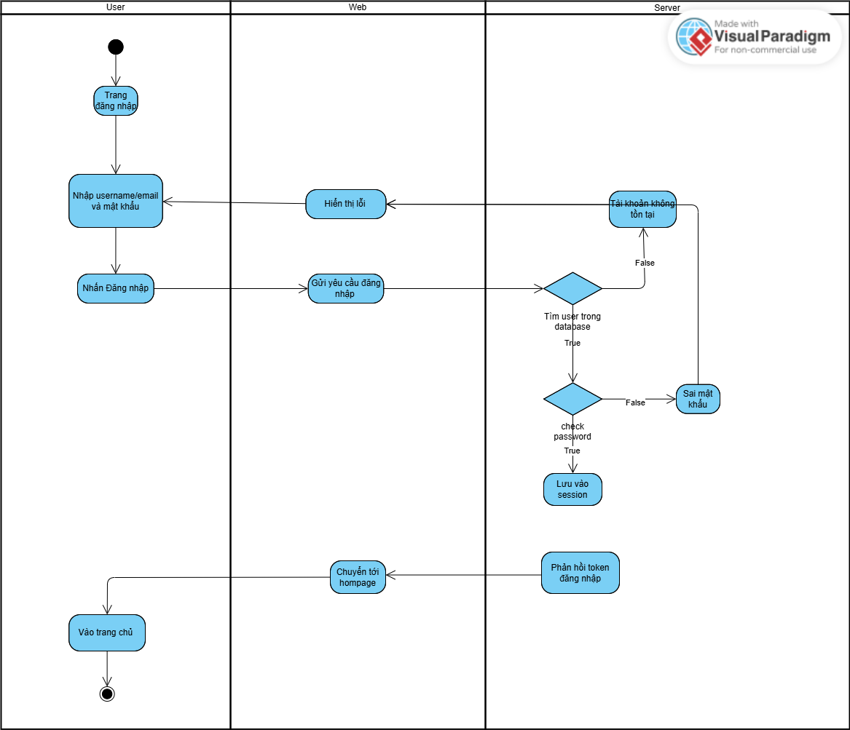
Hình 3.2: Biểu đồ hoạt động chức năng đăng nhập

Chức năng đăng ký
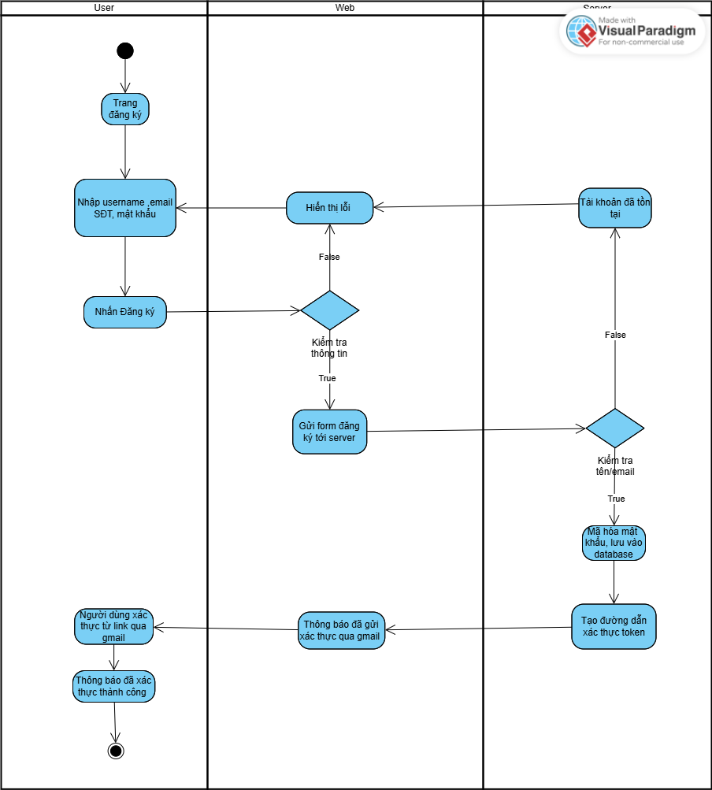
Hình 3.3: Biểu đồ hoạt động chức năng đăng ký

Chức năng đăng xuất
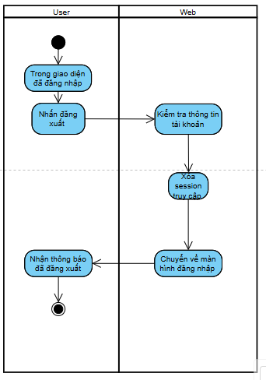
Hình 3.4: Biểu đồ hoạt động chức năng đăng xuất

Chức năng quản lý ra vào
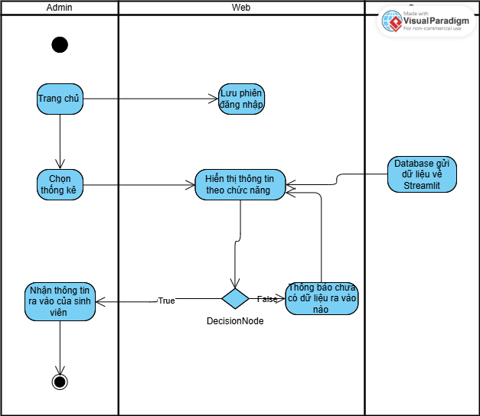
Hình 3.5: Biểu đồ hoạt động chức năng quản lý ra vào

Chức năng xem lịch sử ra vào
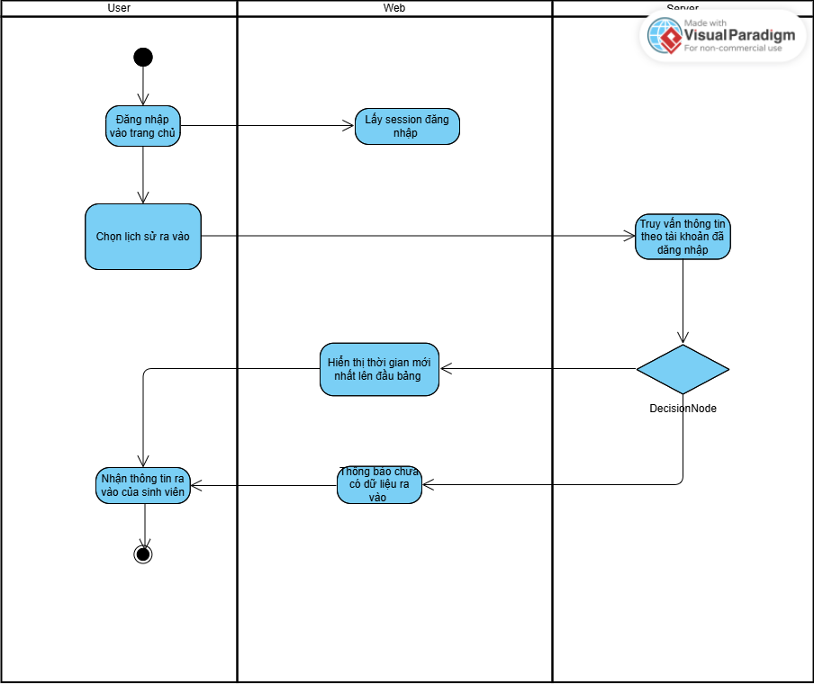
Hình 3.6: Biểu đồ hoạt động chức năng xem lịch sử ra vào

Chức năng nạp tiền trực tiếp vào tài khoản
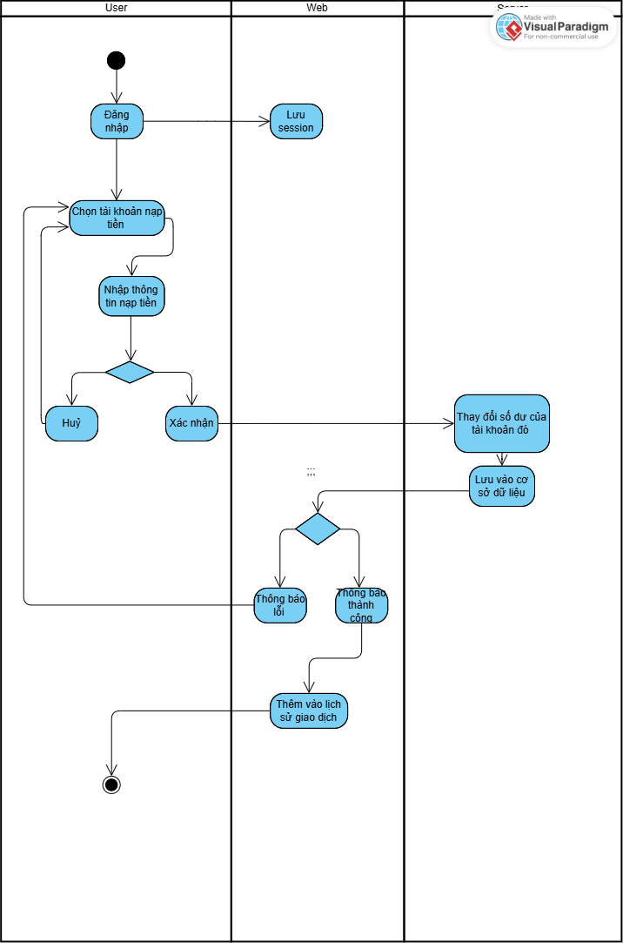
Hình 3.7: Biểu đồ hoạt động chức năng nạp tiền vào tài khoản

Chức năng quét mã và biển số
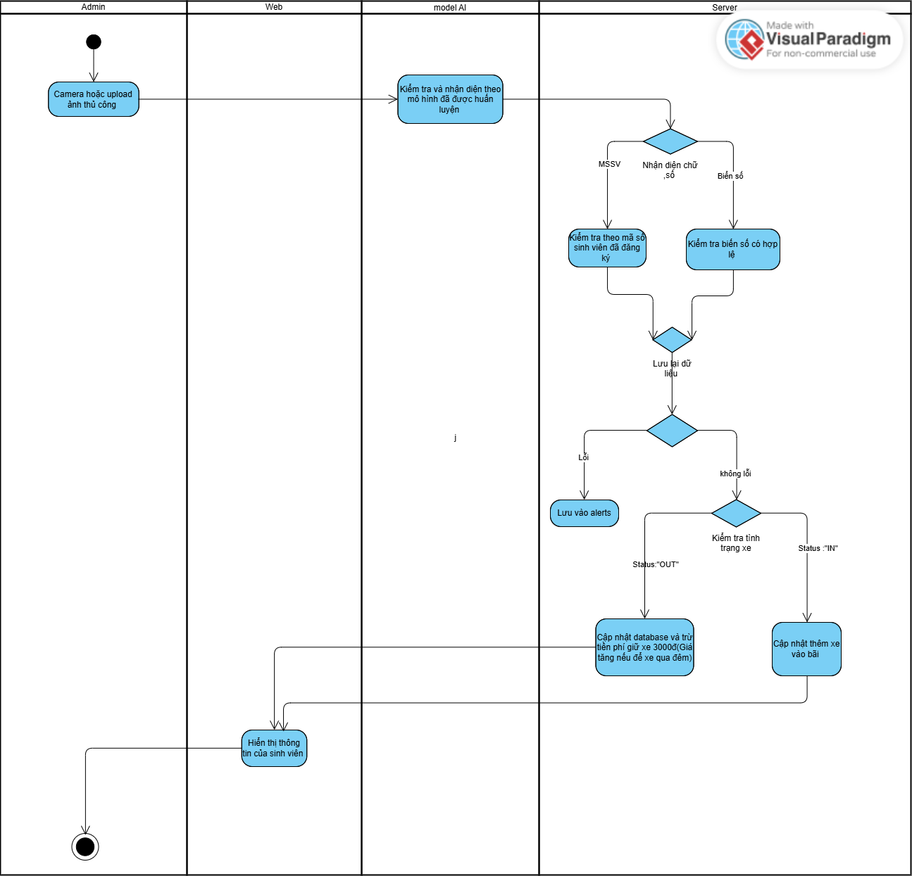
Hình 3.8: Biểu đồ hoạt động chức năng quét mã và biển số

Chức năng quên mật khẩu
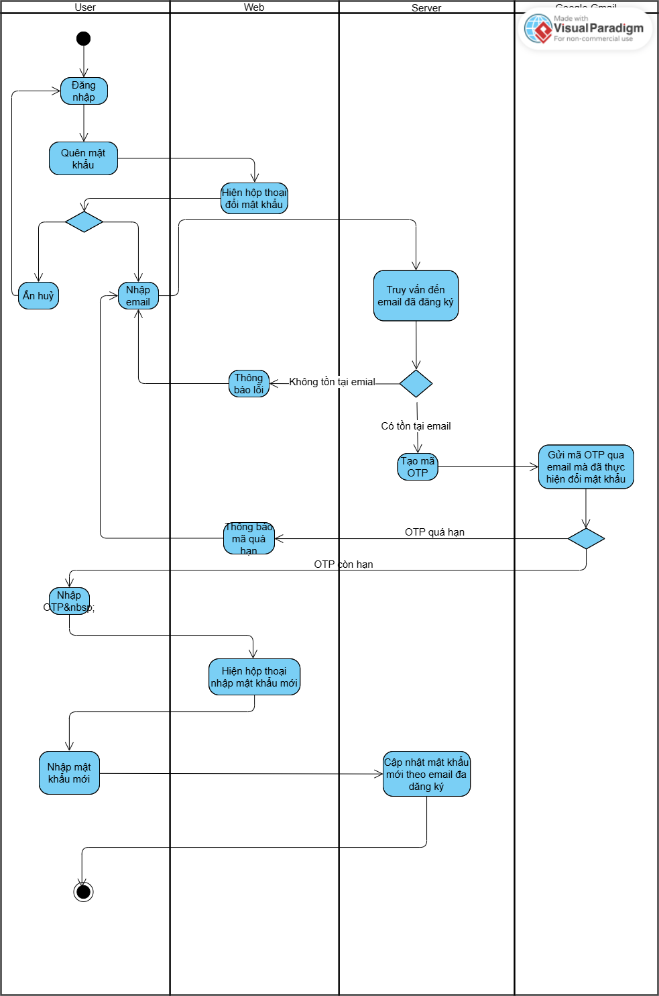
Hình 3.9: Biểu đồ hoạt động chức năng quên mật khẩu

Chức năng thanh toán
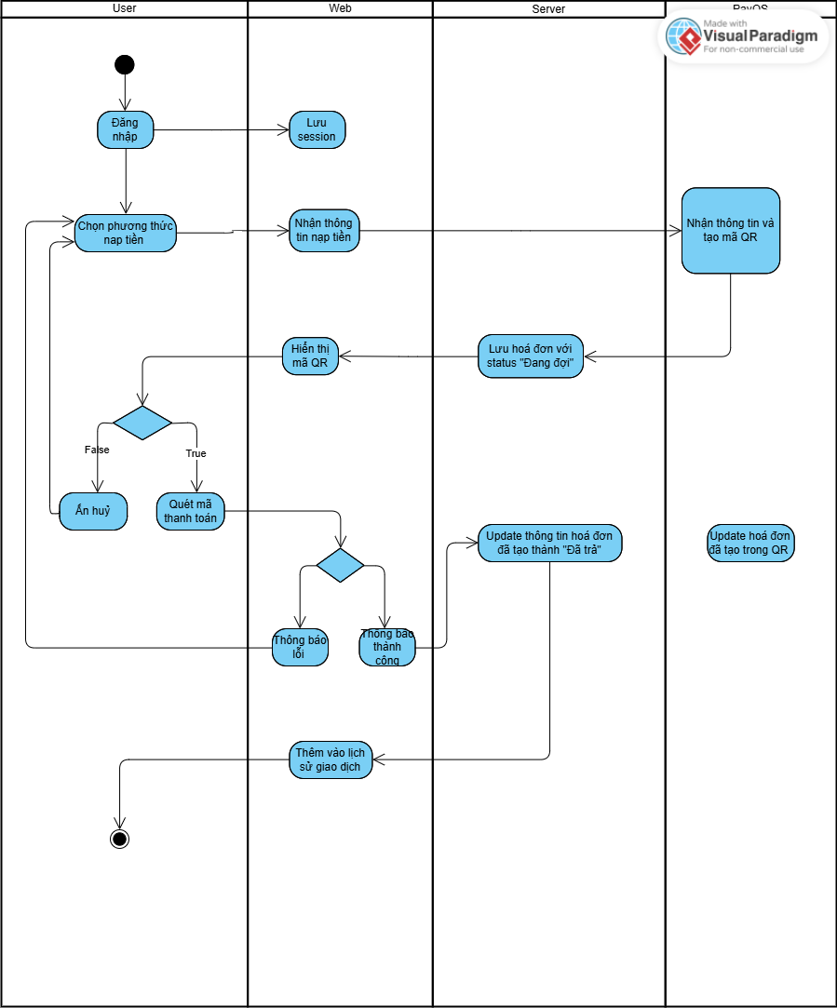
Hình 3.10: Biểu đồ hoạt động chức năng thanh toán nạp tiền sinh viên

Chức năng xem lịch sử giao dịch
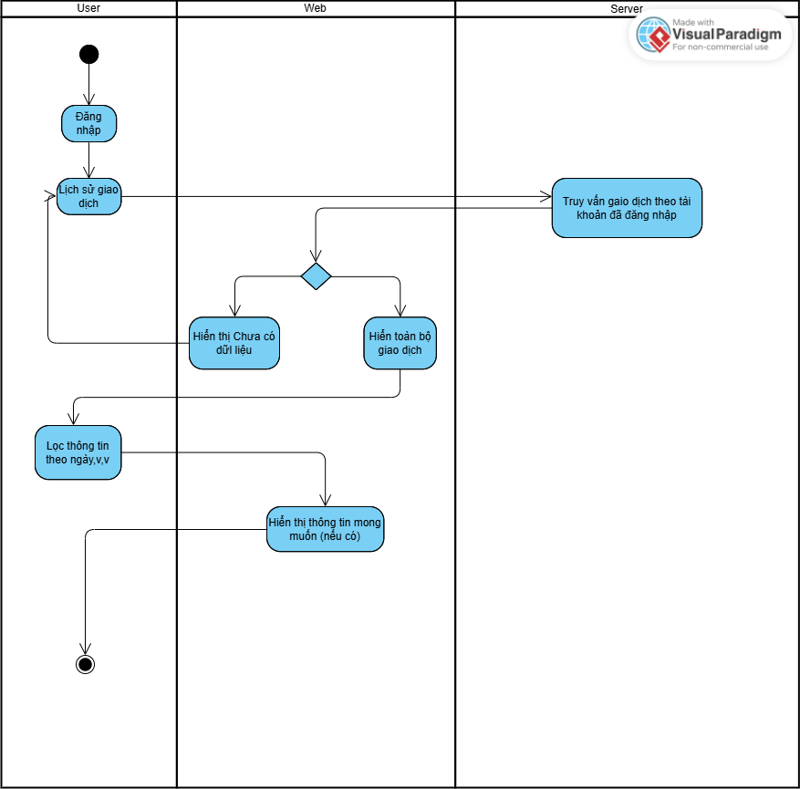
Hình 3.11: Biểu đồ hoạt động chức năng xem lịch sử giao dịch

3.1.4 Biểu đồ tuần tự
Đăng nhập
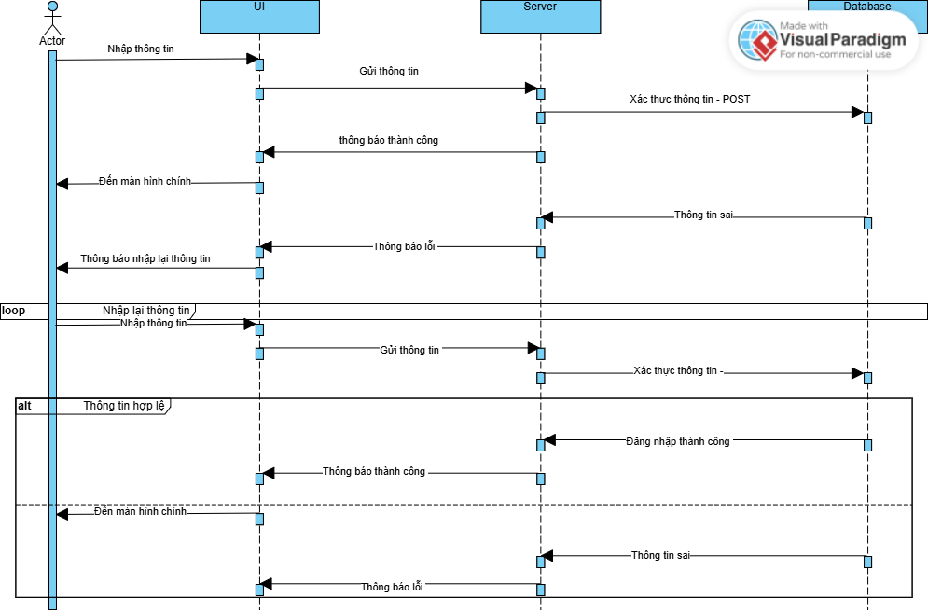
Hình 3.12: Biểu đồ tuần tự chức năng đăng nhập

Đăng ký
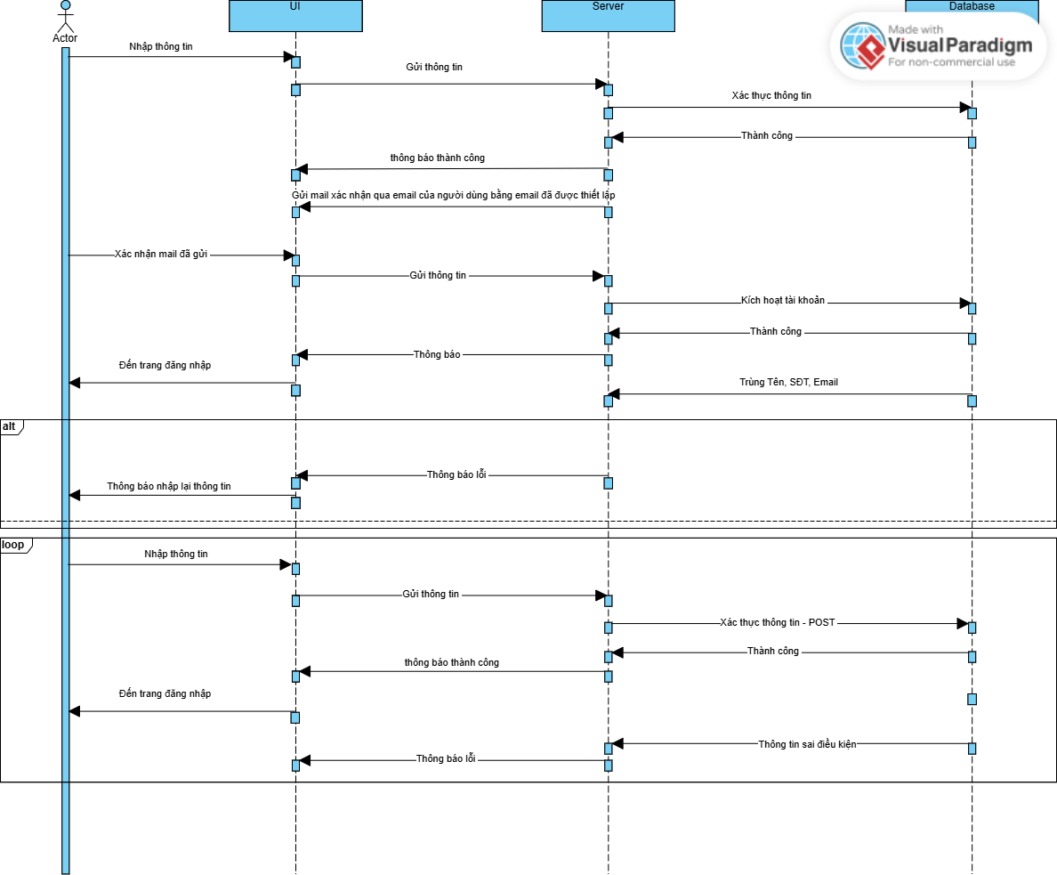
Hình 3.13: Biểu đồ tuần tự chức năng đăng ký

Đăng xuất
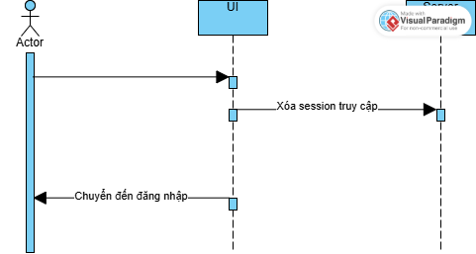
Hình 3.14: Biểu đồ tuần tự chức năng đăng xuất
Quản lý ra vào
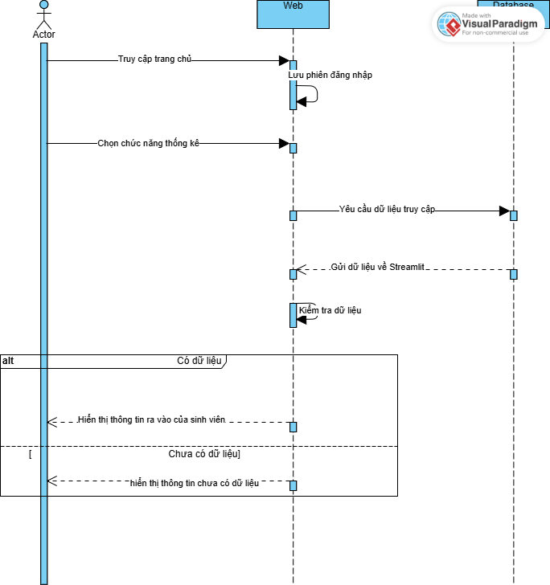
Hình 3.15: Biểu đồ tuần tự chức năng quản lý ra vào

Xem lịch sử
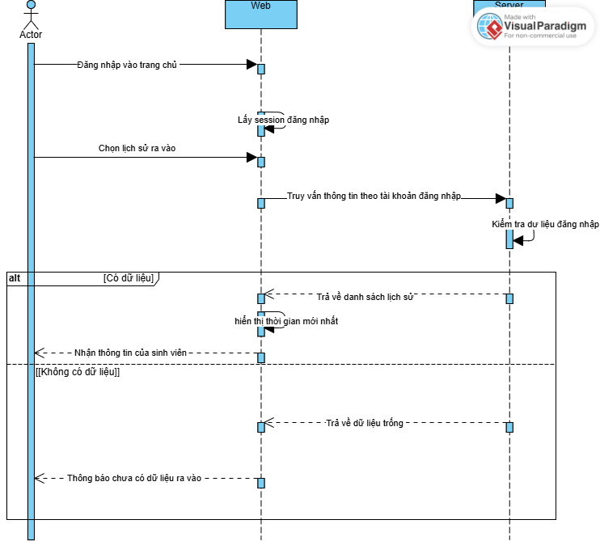
Hình 3.16: Biểu đồ tuần tự chức năng xem lịch sử ra vào

Nạp tiền trực tiếp
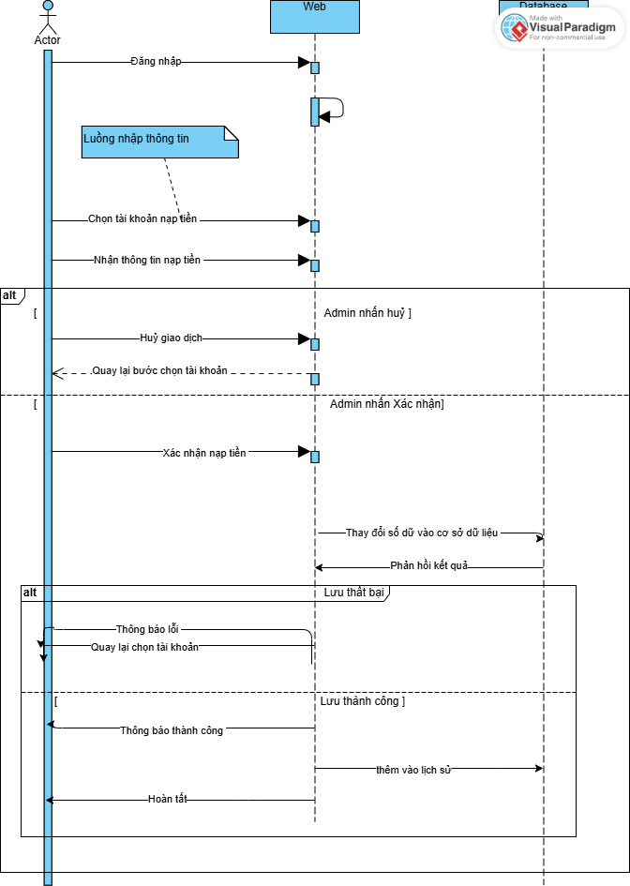
Hình 3.17: Biểu đồ tuần tự chức năng nạp tiền trực tiếp Admin

Quét mã và biển số
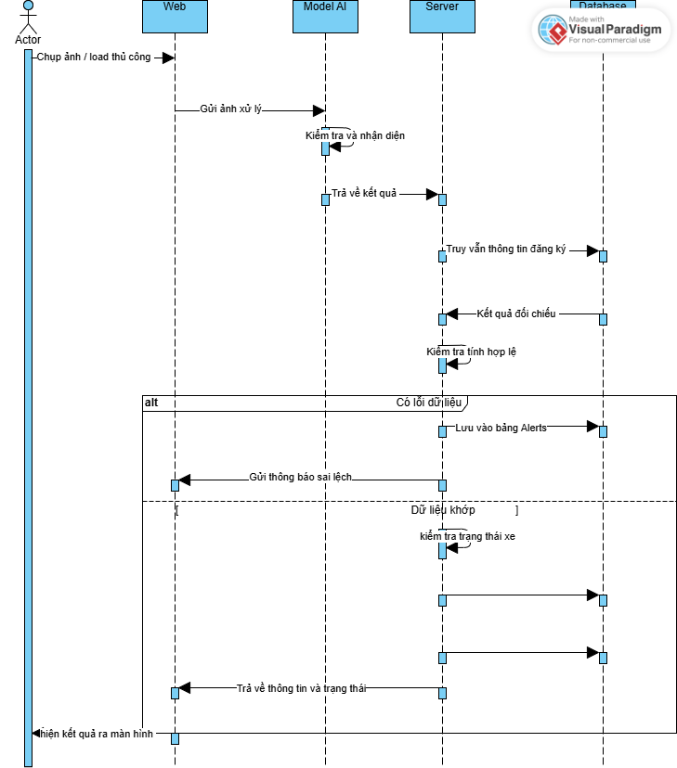
Hình 3.18: Biểu đồ tuần tự chức năng quét mã và biển số

Thanh toán
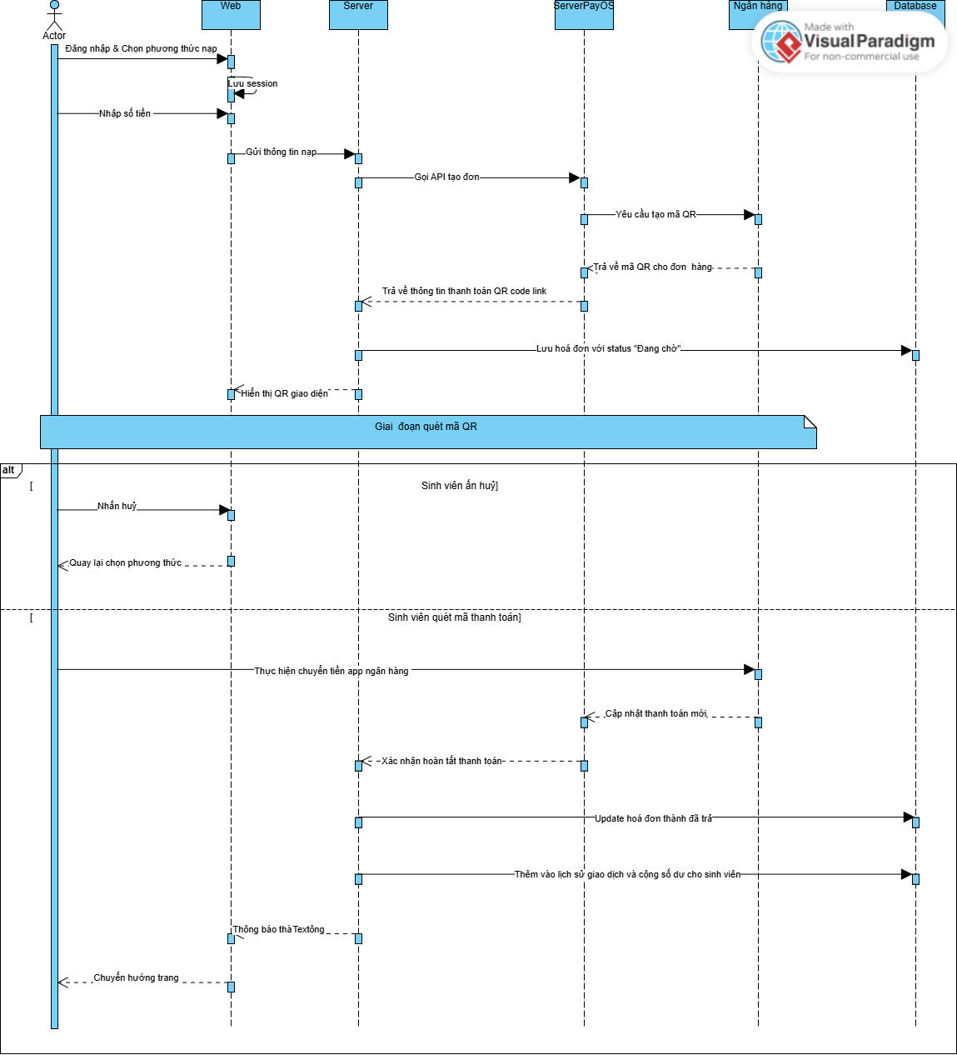
Hình 3.19: Biểu đồ tuần tự chức năng thanh toán

Xem lịch sử
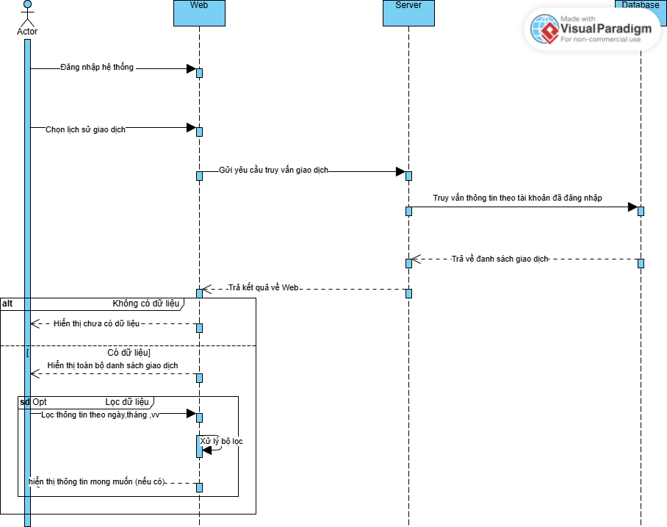
Hình 3.20: Biểu đồ tuần tự chức năng thanh toán

Quên mật khẩu
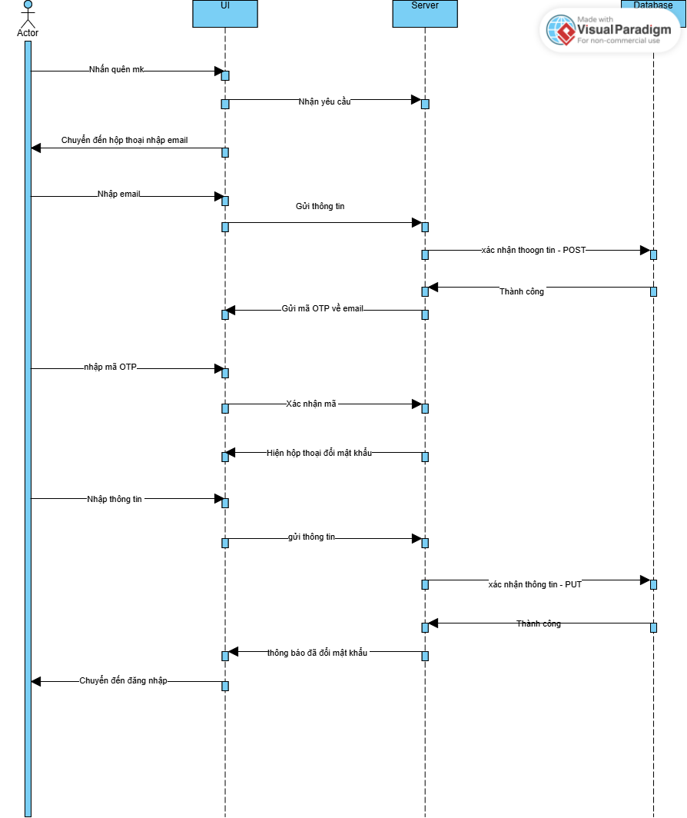
Hình 3.21: Biểu đồ tuần tự chức năng quên mật khẩu

3.1.5 Biểu đồ lớp
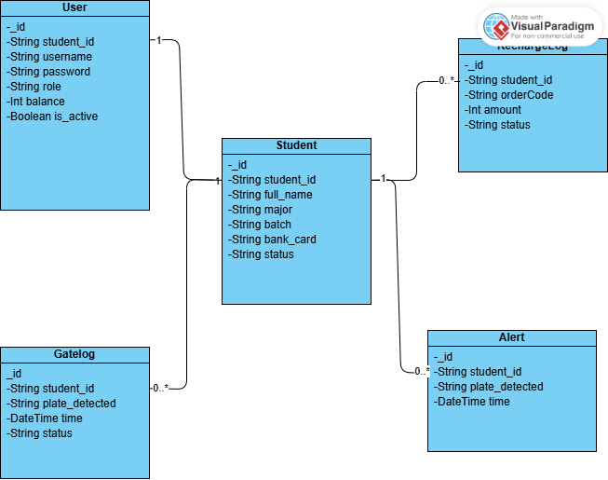

Hình 3.22: Biểu đồ lớp

3.2. Cấu trúc bảng dữ liệu
Bảng Student
Bảng 3.11: Bảng dữ liệu của collection Student
Tên trường | Kiểu dữ liệu | Mô tả
student_id | String | ID của sinh viên
full_name | String | Tên của sinh viên
Birthday | String | Ngày sinh sinh viên
Major | String | Ngành của sinh viên
Batch | String | Niên khoá nhập học
bank_card | String | Mã thẻ ngân hàng tích hợp
expiry_date | String | Ngày thẻ hết hạn
Status | String | active

Bảng Gate_logs
Bảng 3.12: Bảng dữ liệu của collection Gate_logs
Tên trường | Kiểu dữ liệu | Mô tả
time | Date | Thời điểm vào cổng
student_id | String | ID của sinh viên
student_name | String | Tên của sinh viên
plate_detected | String | Biển số nhận diện được
status | String | IN/OUT Tình trạng hiện tại
fee_charged | Number | Phí ra vào cổng

Bảng Recharge_logs
Bảng 3.13: Bảng dữ liệu của collection Recharge_logs
Tên trường | Kiểu dữ liệu | Mô tả
orderCode | Number | Thời điểm vào cổng
student_id | String | ID của sinh viên
amount | Number | Ngân sách của sinh viên
status | String | PAID/PENDING/CANCEL
time | Date | Thời điểm giao dịch

Bảng Users
Bảng 3.14: Bảng dữ liệu của collection Users
Tên trường | Kiểu dữ liệu | Mô tả
username | String | Tên tài khoản
student_id | String | ID của sinh viên
password | String | Mật khẩu của sinh viên
email | String | Email đăng ký
full_name | String | Tên của sinh viên
role | String | Vai trò tài khoản
created_at | Date | Thời điểm tạo tài khoản
balance | Number | Ngân sách tài khoản
user_type | String | Chức vụ tài khoản
is_active | String | Tình trạng hoạt động

Bảng Alerts
Bảng 3.15: Bảng dữ liệu của collection Alerts
Tên trường | Kiểu dữ liệu | Mô tả
student_id | String | ID của sinh viên
plate_detected | String | Biển số cảnh báo
time | Date | Thời điểm cảnh báo

3.3. Xây dựng giao diện sản phẩm

3.3.1 Giao diện đăng nhập
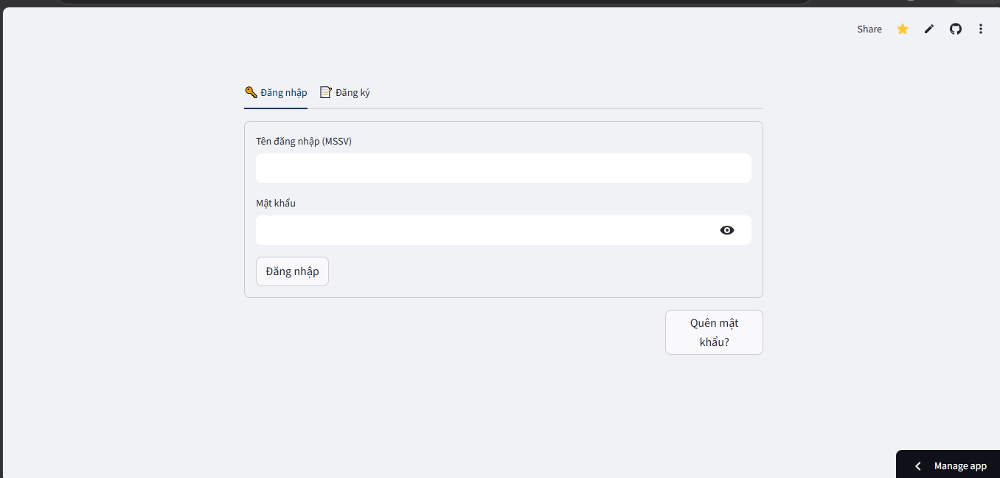
Hình 3.23: Giao diện trang đăng nhập
User dùng tài khoản và mật khẩu đã đăng ký trước đó để đăng nhập. Hệ thống sẽ kiểm tra form mà User nhập khi họ summit trên database

3.3.2 Giao diện đăng ký
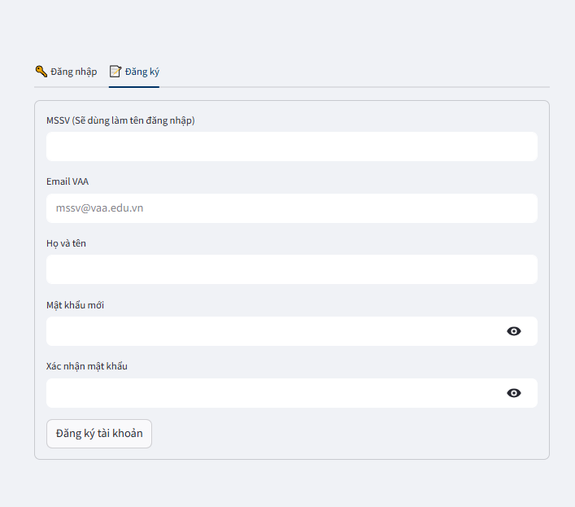
Hình 3.24: Giao diện trang đăng ký
Người dùng nhập thông tin đăng ký gồm tên tài khoản, mật khẩu, email

3.3.3 Giao diện trang chủ user
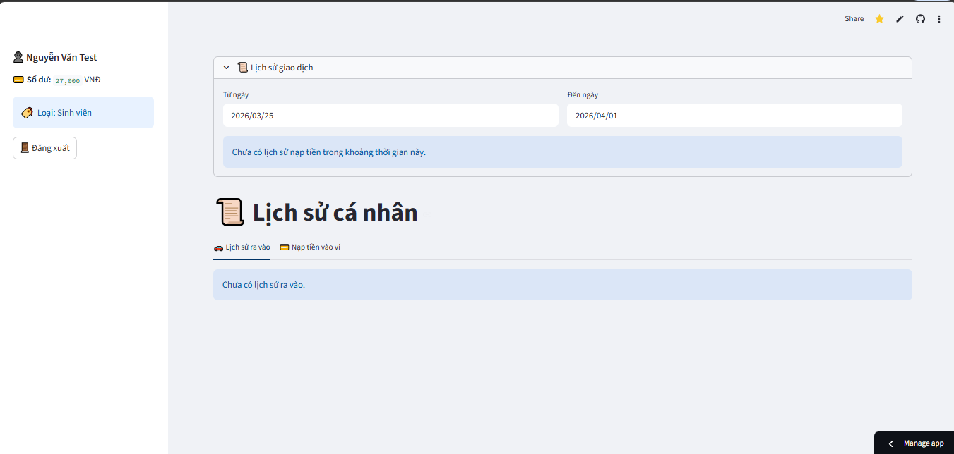
Hình 3.25: Giao diện trang chủ User
Các thông tin từ collection User sẽ được hiển thị tại đây cho người dùng nắm bắt

3.3.4 Lịch sử ra vào
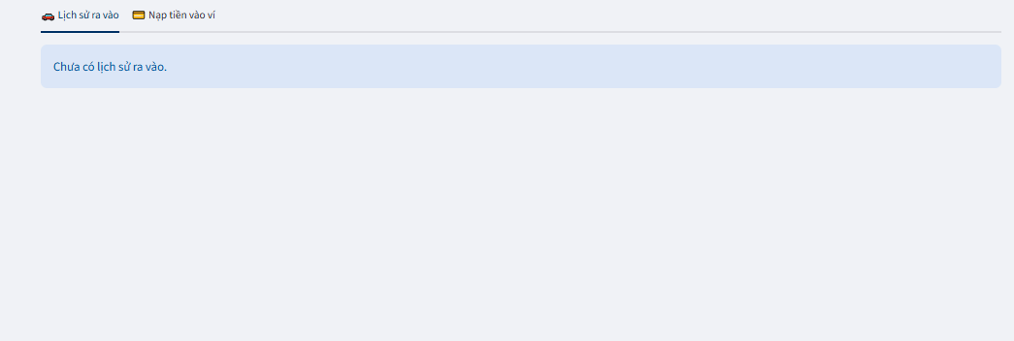
Hình 3.26: Giao diện lịch sử ra vào
Hiển thị lịch sử ra vào của sinh viên

3.3.5 Lịch sử giao dịch
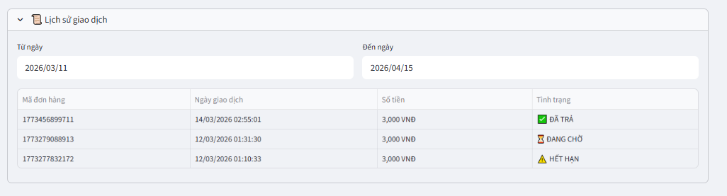
Hình 3.26: Giao diện lịch sử ra vào
Hiển thị lịch sử giao dịch mà sinh viên đã sử dụng (có bộ lọc theo ngày)
3.3.6 Nạp tiền
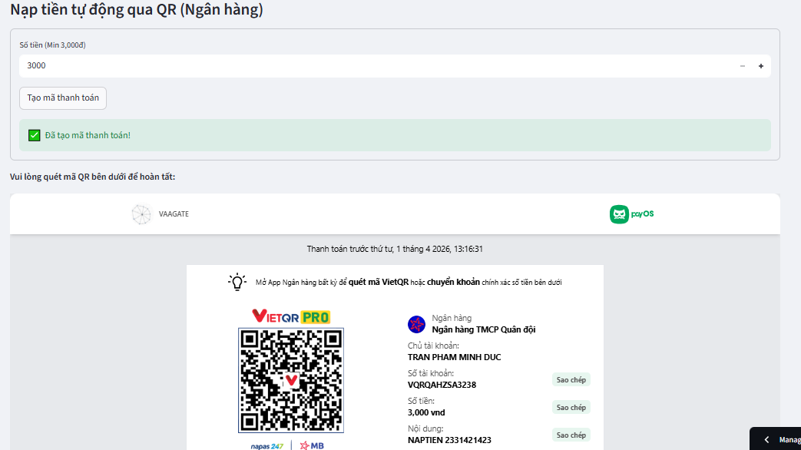
Hình 3.27: Giao diện nạp tiền bằng QR
Mã QR hiển thị để sinh viên có thể thanh toán

3.3.7 Giao diện Admin
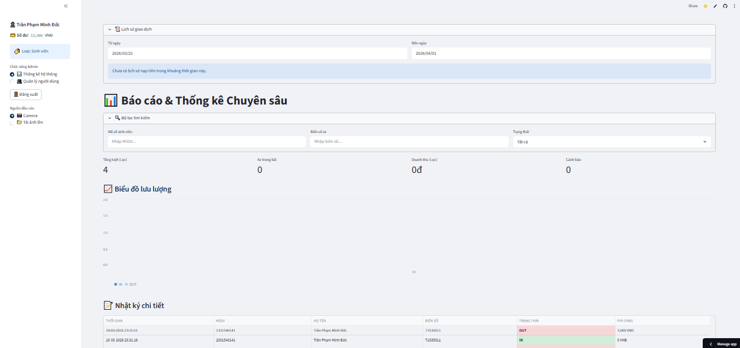

Hình 3.28: Giao diện tài khoản Admin
Các thông tin về sinh viên sẽ hiển thị tại đây cho admin quản lý như giao dịch, lịch sử ra vào và nạp tiền trực tiếp vào tài khoản sinh viên
3.3.8 Nạp tiền vào tài khoản sinh viên
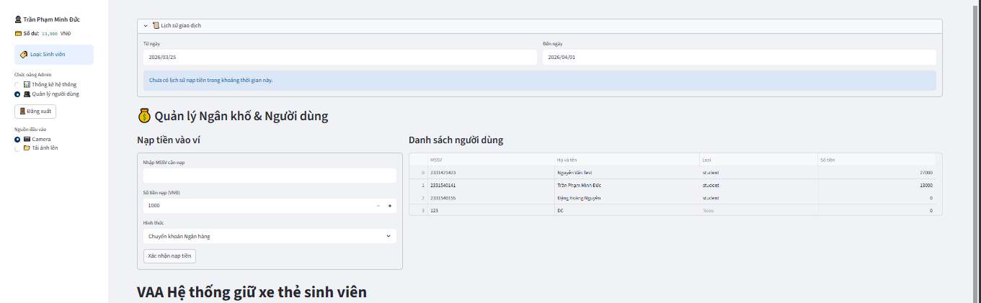
Hình 3.29: Giao diện tài khoản Admin

KẾT LUẬN
Sau một thời gian nghiên cứu và thực hiện đề tài xây dựng hệ thống AI giữ xe sử dụng thẻ sinh viên, nhóm em đã hoàn thành các mục tiêu đề ra ban đầu. Về mặt sản phẩm, hệ thống đã tích hợp thành công hai mô hình Deep Learning được huấn luyện trên môi trường Google Colab để nhận diện biển số xe và thông tin thẻ sinh viên với độ chính xác khả quan. So với phương thức quản lý truyền thống, hệ thống mới đã tự động hóa được quy trình ghi nhận thông tin, giúp giảm thiểu sai sót do yếu tố con người và rút ngắn thời gian giao dịch cho mỗi lượt xe. Thông qua việc triển khai ứng dụng trên nền tảng Streamlit, hệ thống đã cung cấp một giao diện trực quan, cho phép vận hành thực tế một cách nhanh chóng trên các thiết bị có kết nối internet.
Suốt quá trình thực hiện thực tập tốt nghiệp, nhóm em đã đạt được những đóng góp nổi bật trong việc làm chủ quy trình huấn luyện mô hình YOLOv8 và ứng dụng thư viện EasyOCR để giải quyết bài toán trích xuất ký tự thực tế. Tuy nhiên, hệ thống vẫn còn tồn tại một số hạn chế nhất định như tốc độ xử lý OCR đôi khi còn chậm do phụ thuộc vào cấu hình máy chủ và độ chính xác của mô hình có thể bị ảnh hưởng trong điều kiện thời tiết khắc nghiệt hoặc biển số bị mờ bẩn. Bài học lớn nhất nhóm em rút ra được chính là kỹ năng tiền xử lý dữ liệu và cách tối ưu hóa mô hình AI để cân bằng giữa độ chính xác và tốc độ xử lý trong môi trường thực tế.
Hướng phát triển
Trong thời gian tới, để hoàn thiện và nâng cấp sản phẩm, nhóm em sẽ tập trung vào việc tối ưu hóa hiệu suất của mô hình bằng cách thu thập thêm tập dữ liệu đa dạng hơn, từ đó nâng cao khả năng nhận diện biển số trong mọi điều kiện ánh sáng và góc chụp. Công việc ưu tiên hàng đầu là cải thiện tốc độ của thư viện EasyOCR hoặc thử nghiệm các thuật toán OCR nhẹ hơn để đảm bảo hệ thống có thể hoạt động mượt mà trên các thiết bị phần cứng có cấu hình thấp.
Tiếp theo, nhóm em định hướng phát triển thêm các tính năng mở rộng nhằm nâng cao tính ứng dụng của đề tài. Cụ thể, hệ thống sẽ được tích hợp thêm cơ sở dữ liệu tập trung để quản lý thông tin sinh viên theo thời gian thực và xây dựng chức năng cảnh báo an ninh tự động khi có sự sai lệch giữa thông tin thẻ và biển số đăng ký. Ngoài ra, việc nghiên cứu triển khai hệ thống dưới dạng ứng dụng di động hoặc tích hợp vào hệ sinh thái quản lý thông minh của nhà trường sẽ là hướng đi tiềm năng để nâng cấp hệ thống thành một giải pháp quản lý bãi xe toàn diện và chuyên nghiệp hơn.

DANH MỤC TÀI LIỆU THAM KHẢO
[1] Ultralytics, "YOLOv8 Docs," 2023. [Online]. Available: https://docs.ultralytics.com. [Accessed: May 20, 2024].
[2] Jaided AI, "EasyOCR: Ready-to-use OCR with 80+ supported languages and all popular writing scripts including Latin, Chinese, Arabic, Devanagari, Cyrillic and etc.," 2020. [Online]. Available: https://github.com/JaidedAI/EasyOCR. [Accessed: May 22, 2024].
[3] Streamlit Inc., "Streamlit Documentation: The fastest way to build and share data apps," 2024. [Online]. Available: https://docs.streamlit.io. [Accessed: May 25, 2024].
[4] J. Redmon, S. Divvala, R. Girshick and A. Farhadi, "You Only Look Once: Unified, Real-Time Object Detection," in Proceedings of the IEEE Conference on Computer Vision and Pattern Recognition (CVPR), 2016, pp. 779-788.
[5] T. Carneiro, R. V. M. Da Nobrega, T. Nepomuceno, G.-B. Bian, V. H. C. De Albuquerque and P. P. Reboucas Filho, "Performance Analysis of Google Colaboratory as a Tool for Accelerating Deep Learning Applications," IEEE Access, vol. 6, pp. 61677-61685, 2018. DOI: 10.1109/ACCESS.2018.2874767.
[6] G. Jocher, A. Chaurasia, and J. Qiu, "YOLO by Ultralytics," 2023. [Online]. Available: https://github.com/ultralytics/ultralytics. [Accessed: May 20, 2024].
[7] MongoDB Inc., "MongoDB Documentation: The document database for modern applications," 2024. [Online]. Available: https://www.mongodb.com/docs. [Accessed: June 10, 2024].
[8] PayOS by Cassso, "PayOS API Documentation: Cổng thanh toán trực tuyến dành cho doanh nghiệp Việt Nam," 2024. [Online]. Available: https://payos.vn. [Accessed: June 12, 2024].

PHỤ LỤC
https://github.com/Duckkeip/TTTNDKT

